RENTAS: Corrección de Mayúsculas
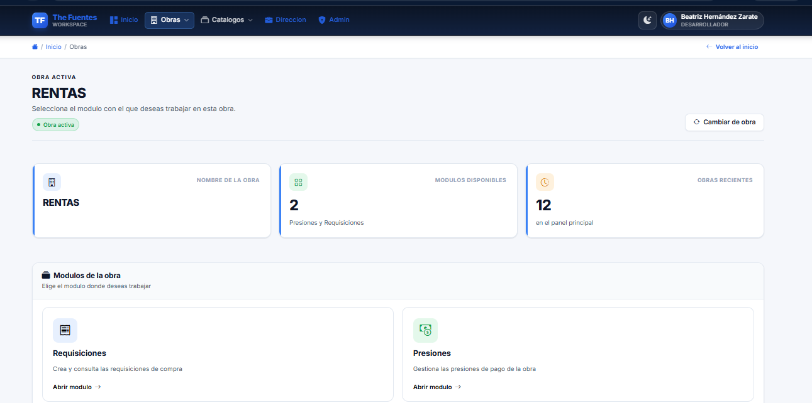

Doble botón:
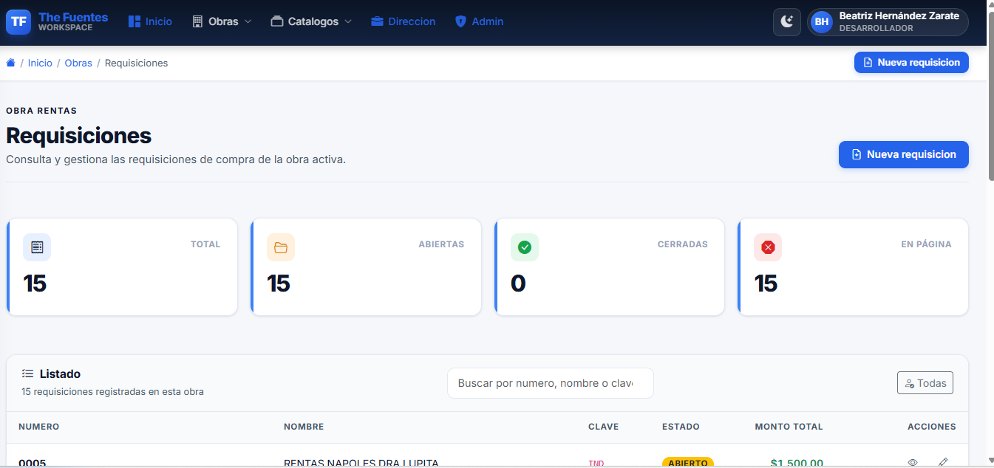

Dirección
Sale desfasado la etiqueta de escribir el texto
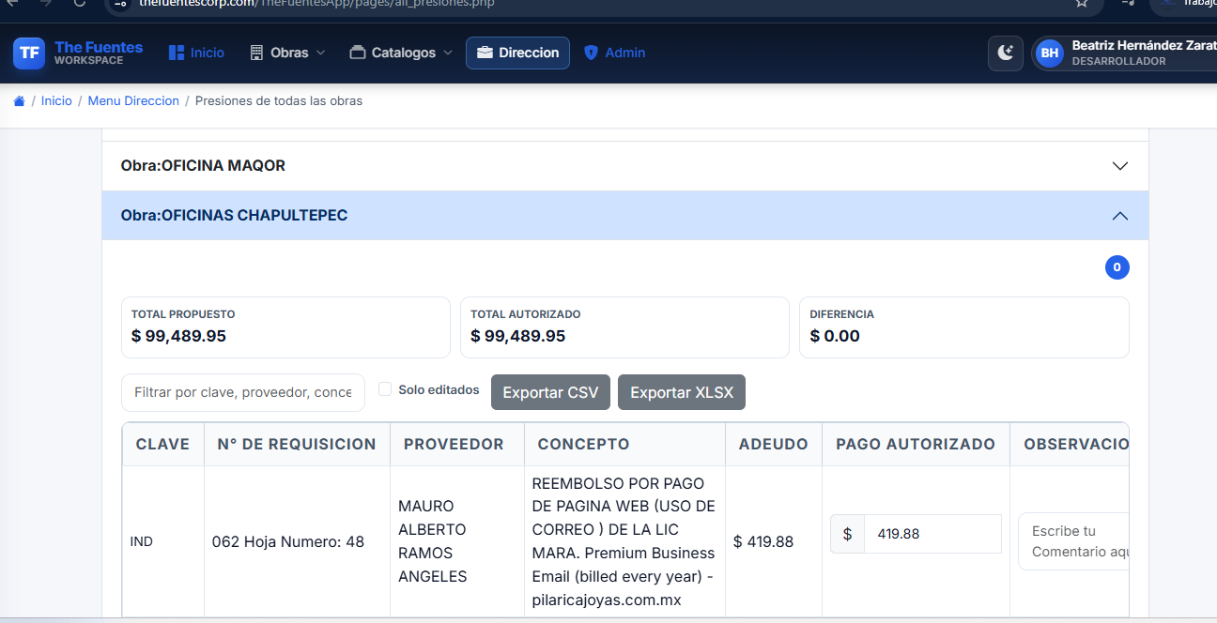

Presiones pendientes por obra:
Totales desfasados en vista móvil y vista de pc
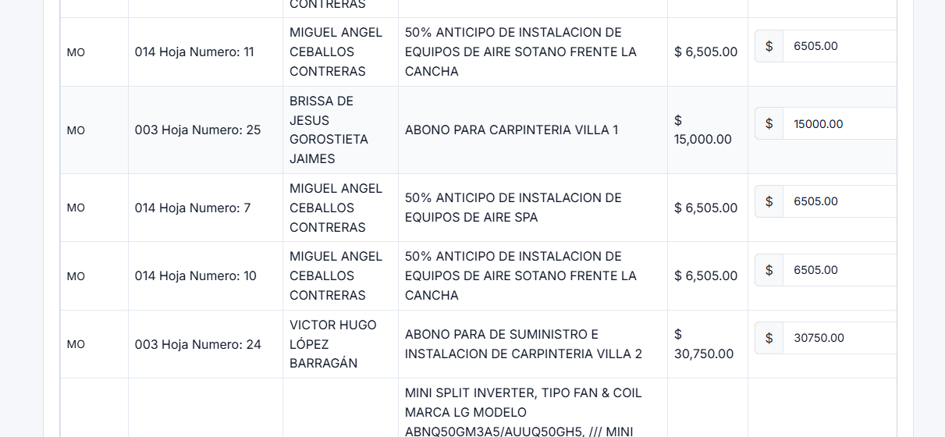

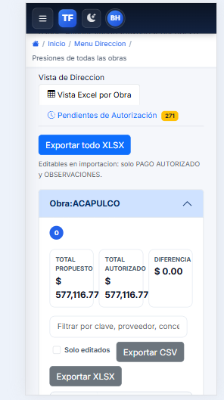

Presiones pendientes: Todas las obras:
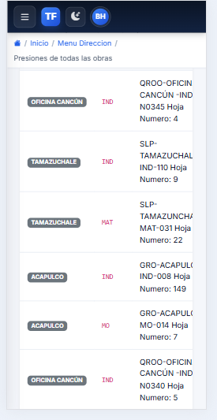

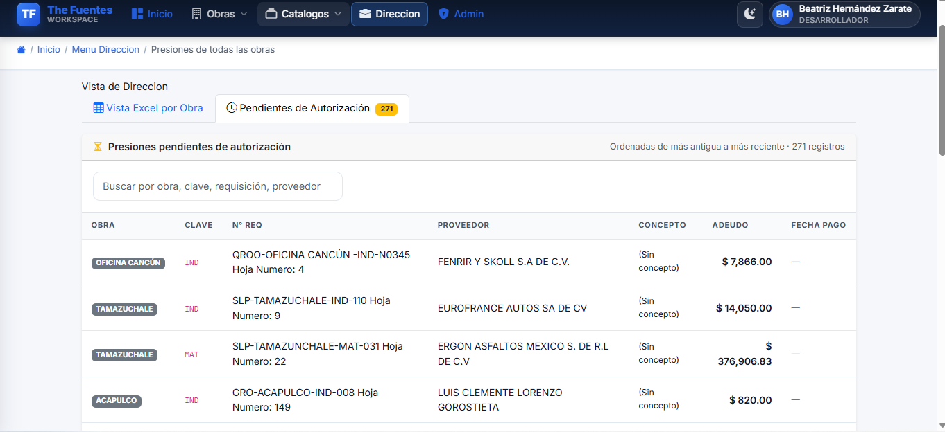

Al filtrar datos sale desfasado el resultado:
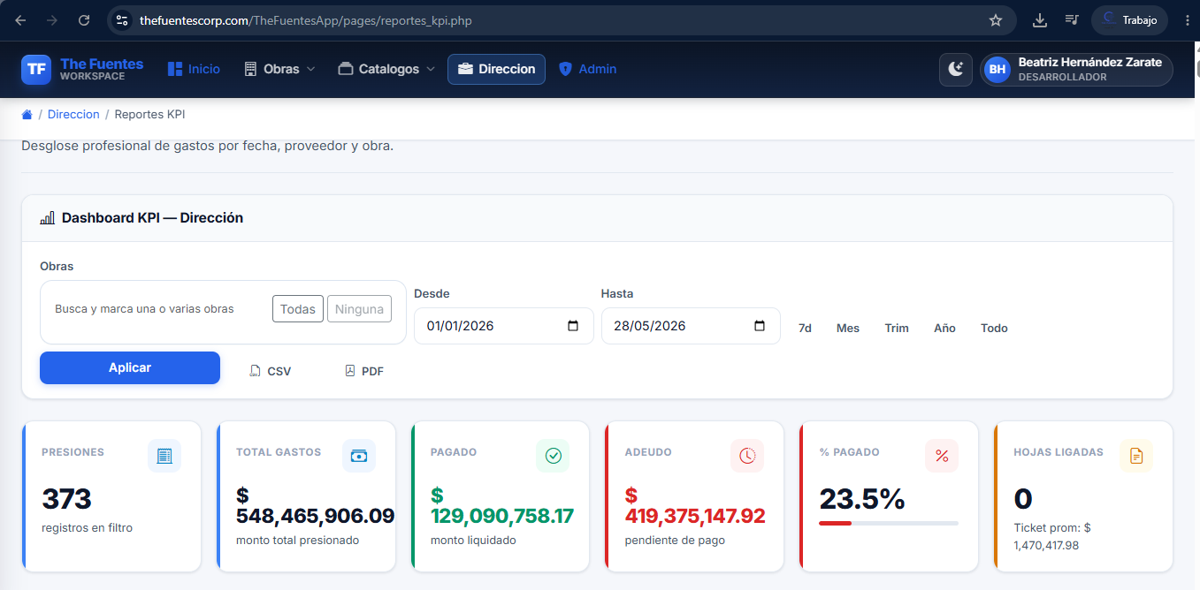

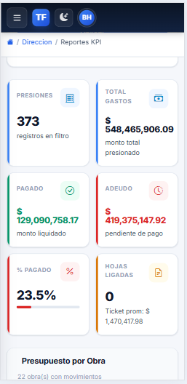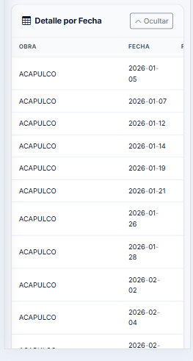

Al descargar PDF arroja mal el reporte, muchas hojas y reporte con error:
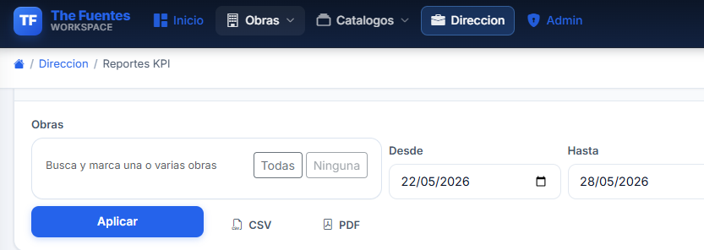

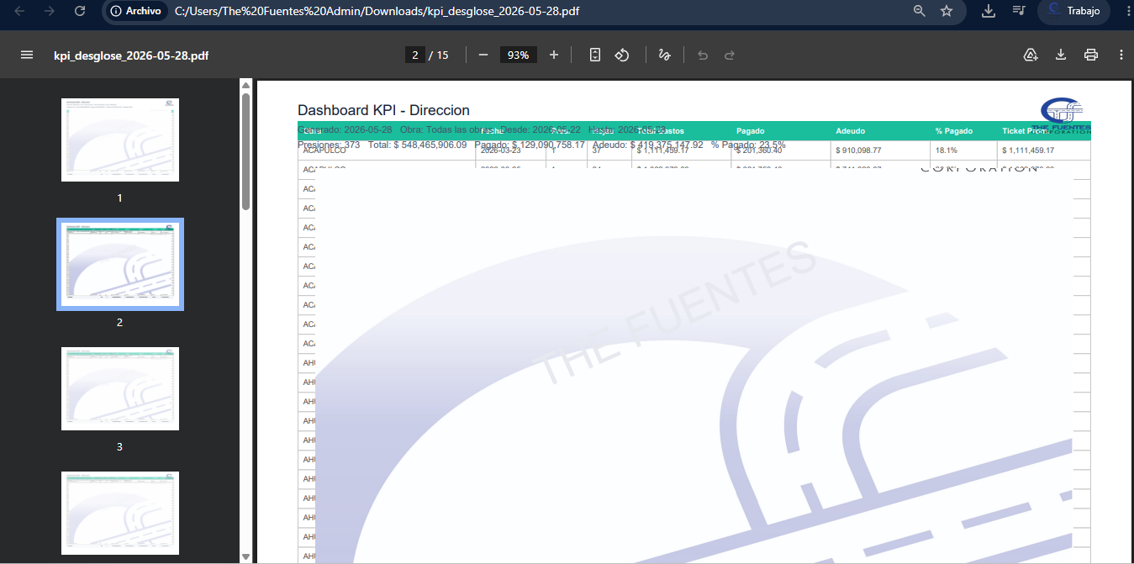
No funciona el restablecimiento de contraseña
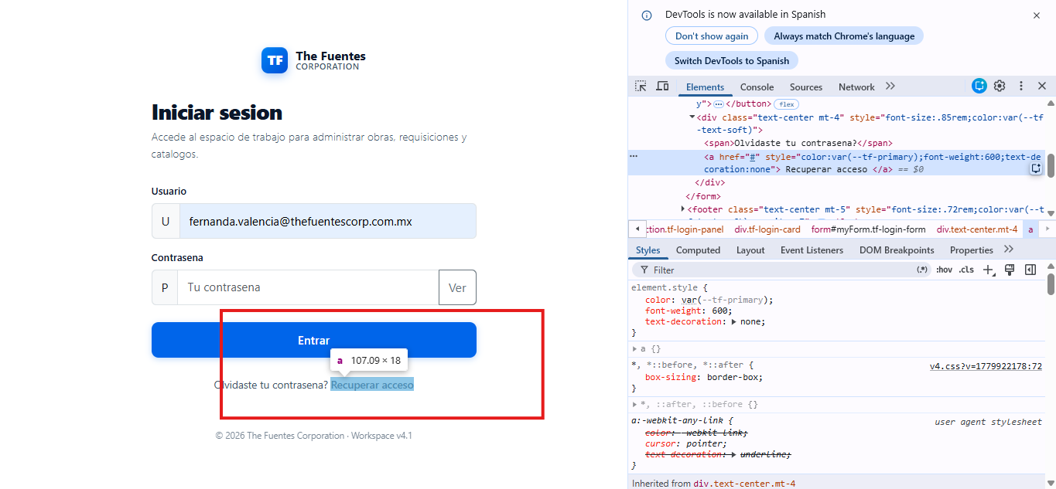
Al realizar múltiples intentos de inicio de sesión, el sistema devuelve un error 429 Too Many Requests; sin embargo, la aplicación no muestra ningún mensaje al usuario ni indica que se haya alcanzado un límite de intentos. El error únicamente puede visualizarse desde la consola del navegador.
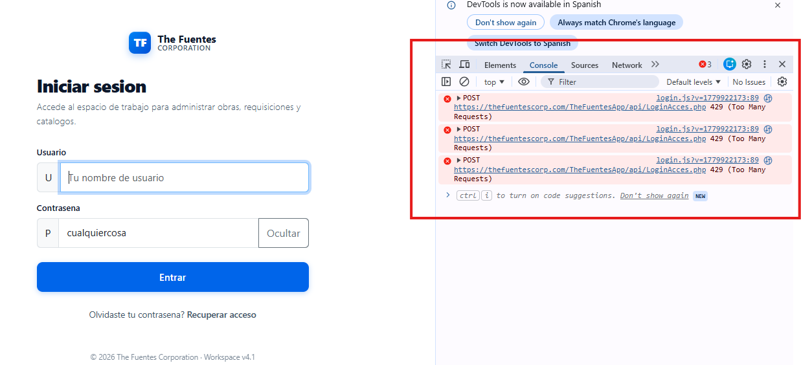

Se encontraron comentarios internos expuestos en archivos JavaScript públicos, revelando detalles sobre la lógica de autenticación y manejo de sesiones de la aplicación.
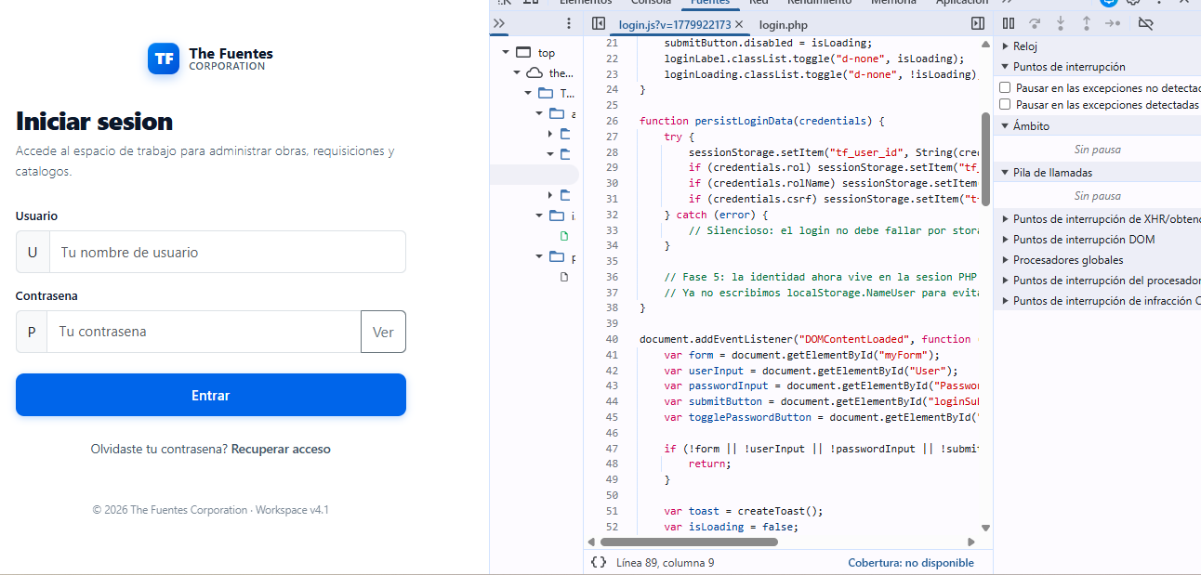
Los botones “Mi perfil” y “Preferencias” no redirigen a nada
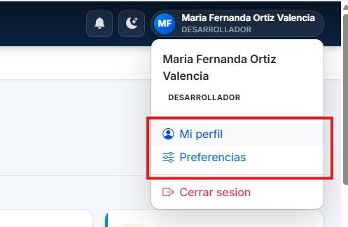
NOTA: Funcion de cambio de color: al presionar telca enter negro y blanco en la interfaz

